Проверка   | Применение:  • FO-RUS-BUR-QHSE-1206С должна быть заполнена для всех перевозок РМ  Инструкция:  Уполномоченное лицо заполняет соответствующие разделы FO-RUS-BUR-QHSE-1206С для используемого типа упаковки.  Если в данной форме, выбран хотя бы один пункт «НЕТ», отправка источника запрещена.  Эта форма должна быть приложена к товаросопроводительным документам на груз.  Ответственный по РБ отвечает за проверку упаковки. | Авторизованный персонал  

Передача РМ
Место отправки: | {{ place_from }} | Место получения: | {{ place_to }}
Номер работы: | {{ job_from }} | Номер работы: | {{ job_to }}
Инженер: | {{ engineer_from_name }} | Инженер: | {{ engineer_to_name }}

Проверка упаковки и документации
Все ли РМ были физически проверены на соответствие отгрузочной документации? | ☒ Да | ☐ НЕТ
Все ли РМ были проверены на надлежащую классификацию, описание, маркировку и документацию и находятся ли они в надлежащем состоянии для перевозки опасных материалов в соответствии с применимыми правилами и стандартами БурСервис? | ☒ Да | ☐ НЕТ
Все ли ТУК были обследованы с помощью текущего откалиброванного и исправного дозиметра перед отправкой? | ☒ Да | ☐ НЕТ

Проведение радиологических замеров ТУК
Источник |  |  | Макс. излучение на поверхности ТУК, µSv/hr (Норм. требование, не более 2000 µSv/hr) | Транспортный индекс ТИ
Тип | Активность | Номер |  | Транспортный индекс ТИ
{% for src in sources %}{{ src.type }} | {{ src.activity }} | {{ src.serial }} | {{ src.radiation }} | {{ src.ti }}
{% endfor %}

Проведение радиологических замеров ТС
Излучение в кабине водителя, µSv/hr  (Норм. требование, не более 12 µSv/hr) | Макс. излучение на поверхности ТС, µSv/hr  (Норм. требование, не более 2000 µSv/hr)
{{ cab_radiation }} | {{ surface_radiation }}
* µSv/hr – микроЗиверт/ час;

Дозиметр: | Модель: | S/N: | Дата истечения калибровки:
Комбинированный | МКС-АТ1117М | {{ dosimeter_sn }} | {{ dosimeter_calibration }}
Гамма | Ludlum model 3
Нейтрон | Ludlum 12-4

Упаковка типа А
Излучение | Наивысшая мощность дозы излучения на поверхности Упаковки Типа А не превышает, либо равен 2000 µSv/hr (2mSv/hr, или200 mRem/hr)? | ☒ Да | ☐ НЕТ
Излучение | Максимальный транспортный индекс (T.И.) Упаковки Типа А ниже или равен 10? | ☒ Да | ☐ НЕТ
Маркировка | Полное имя, адрес и тел. номер (грузоотправитель и грузополучатель) (при отправке 3-й стороной) | ☐ Да | ☒ НП | (1)
Маркировка | Номер службы экстренной помощи (при отправке 3-й стороной) | ☐ Да | ☒ НП | (2)
Маркировка | Две этикетки «РАДИОАКТИВНО» расположенные на 180 градусов друг от друга, указаны изотопы, активностью в беккерелях (Кюри в скобках) и T.И. (по требованию) | ☒ Да  ☐ White I  ☐ Yellow II  ☐ Yellow III | ☐ НЕТ | (3)
Маркировка | Номер ООН и надлежащее отгрузочное наименование. | ☒ Да | ☐ НЕТ | (4)
Маркировка | Этикетка «DOT Type A», «упаковка Типа А» | ☒ Да | ☐ НЕТ | (4)
Маркировка | Этикетка «Assay Tag» или «Caution Radioactive Material» с указание серийного номера источника | ☒ Да | ☐ НЕТ | (5)
Маркировка | Вес в кг. (по требованию) | ☒ Да | ☐ НЕТ
Маркировка | Стрелки ориентации (при необходимости) | ☐ Да | ☒ НП
Маркировка | Этикетка «Cargo Aircraft Only» (воздушная перевозка) | ☐ Да | ☒ НП | (6)
Маркировка | Замок | ☒ Да | ☐ НЕТ | (7)
Маркировка | Защитная пломба с серийным номером | ☒ Да | ☐ НЕТ | (8)
Ниже в графе «Приложения» прикрепите ФАЙЛЫ (jpg, gif, tif, bmp, png и т.д.) качественных изображений, который фиксирует доказательства и удобочитаемость всех применимых маркировок.

Требования к фотографиям:
Фотографии должны быть хорошего качества, не размытые. На фото, прикрепляемых к данной форме, должны быть видно состояние всех пломб, лейблов, табличек, замков, ручек на отправляемом источнике.

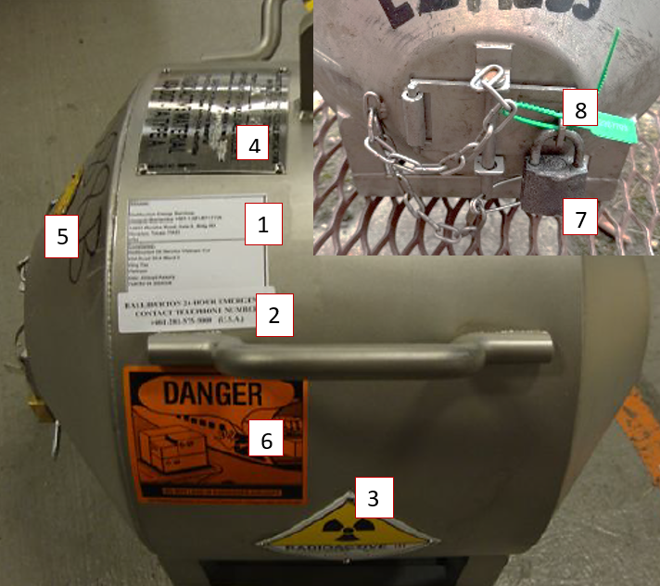

*НП – не применимо

Получение РМ
Соответствует ли количество полученных источников количеству, указанному в ТТН? | ☐ Да | ☐ НЕТ
Соответствуют ли серийные номера полученных источников номерам, указанным в ТТН? | ☐ Да | ☐ НЕТ
Все ли ТУК были проверены на предмет повреждений и целостности упаковки, а также обследованы для подтверждения наличия источника и того, что уровни воздействия находятся в пределах нормативных требований? | ☐ Да | ☐ НЕТ
Все ли РМ были защищены от несанкционированного доступа в пункте хранения РВ? | ☐ Да | ☐ НЕТ
Комментарии:

Место хранения РМ
Назначенное место хранения РМ (Месторождение, КП): | {{ storage_place }}

{{ engineer_from_name }}
{{ user_id_from }} |  | {{ engineer_from_name }} |  |  |  | {{ date_from }}
User ID |  | Отправляющий инженер |  | Подпись |  | ГГГГ-MM-ДД

{{ engineer_to_name }}
{{ user_id_to }} |  | {{ engineer_to_name }} |  |  |  | {{ date_to }}
User ID |  | Получающий инженер |  | Подпись |  | ГГГГ-MM-ДД

Приложение – Добавление фото

Пространство, указанное ниже, можно использовать для вставки/прикрепления файлов изображений.
Чтобы получить справку по прикреплению файлов, см. шаги ниже.
- Нажмите на поле / область формы, куда вы хотите прикрепить фотографию.
- Нажмите на вкладку «Вставка» в верхней части документа Word.
- Щелкните «Рисунки», расположенный в группе «Иллюстрации» в верхнем углу документа Word.
- Найдите и выберите фотографию, которую хотите прикрепить.
- Нажмите кнопку «Вставить» и, наконец, выберите «ОК».
{%tr for row in photo_rows %}
{{ row[0] }} | {{ row[1] }}
{%tr endfor %}

Лист регистрации изменений
Дата редакции | Номер ред. | Разработал: | Проверил: | Краткое описание изменений
15.05.2022 | 0 | Саргсян В. | Иващенко А. | Первый выпуск документа.
07.06.2023 | 1 | Саргсян В. | Иващенко А. | Номер документа изменен с FO-RUS-BUR-QHSE-1206I на FO-RUS-BUR-QHSE-1206C
20.01.2025 | 2 | Саргсян В. | Иващенко А. | Пересмотр оформления данной формы, добавление источников Pu-238Be в список. Удаление приложения – Пример. В разделе «упаковка типа А» удалена графа активность.
28.02.2025 | 3 | Саргсян В. | Иващенко А. | Добавлена активность и ТИ для источников Маяк, удалена графа Ед.измерения в разделе «замеры ТУК».

